МКОУ «Кировская средняя общеобразовательная школа»

Урок- путешествие: «Классы неорганических веществ»
8 класс
2 место в школьном этапе республиканского конкурса «Педагог года – 2015» ( 18 декабря 2015г.)

Учитель химии : Джунгурова З.Ф.

пос. Лазаревский
Тип урока: обобщение и систематизация знаний Девиз урока : «Нет без усиленного трудолюбия
ни гениев, ни талантов!» Д.И.Менделеев
Цель: обобщить и систематизировать знания учащихся о строении и свойствах 4-х классов неорганических веществ – оксиды, кислоты, основания, соли; совершенствовать практические навыки распознавания веществ; их характеристики; продолжить формирование общеучебных умений и навыков- сравнение фактов, обобщение, самооценка; активизация познавательной и творческой деятельности учащихся.
Задачи урока: 1.Образовательная: обеспечить усвоение знаний о классах неорганических веществ и практические навыки по теме. 2.Развивающая: формировать способность к самостоятельному приобретению знаний, уметь анализировать, синтезировать, делать выводы. 3.Воспитательная: развивать интерес к предметам естественно – математического цикла. 4. Медиаобразовательная: развивать медиакомпетенции , формировать умение критически воспринимать информацию.

Оборудование: микролаборатории с химической посудой и реактивами для проведения лабораторных опытов; фрукты – яблоки, лимоны, апельсины; кефир, фруктовые соки, коллекции «Минералы и горные породы», сигнальные карточки, компьютерная презентация

Используем технологии и методы: технологию группового обучения, личностно – ориентированную технологию , здоровьесберегающие технологии, ролевые игры.

План урока. Вступление учителя: Нам предстоит путешествие по материку «Неорганическая химия», на нем находятся 4 государства : Оксиды, Основания, Кислоты , Соли. Во время путешествия вы будете общаться со старыми приятелями, вспоминать их язык, обычаи, нравы, взаимоотношения друг с другом. Приглашаю вас отправиться в удивительное путешествие, где чудеса ожидают нас на каждом шагу. В путь мы отправимся на веселом паровозе. В странствии вам будут помогать учебники, образцы знакомых вам веществ, а также хорошее настроение.слайд 1 Работаем по группам. I.Аукцион знаний
Путешествие в мир знаний
Кто первый поднимет сигнальную карточку, тот и отвечает – по группам
1.Как называются соли азотной кислоты ? 2.Вещества,состоящие их двух элементов? 3.К какому классу относятся сложные вещества, состоящие из ионов металлов и кислотных остатков ? 4.Какое вещество называют «хлебом» химической промышленности? 5.Какова основность угольной кислоты? 6.Как называются растворимые основания ? 7.Название солей соляной кислоты ? 8.Какое название еще имеет оксид водорода ? 9.Как называются сложные вещества, состоящие из атомов водорода и кислотных остатков ? 10.С помощью каких веществ можно определить кислоту и щелочь ? 11.Как называются сложные вещества, состоящие из катионов металлов и гидроксид – анионов? 12.Формула негашеной извести . 13.Формула гашеной извести . 14.Соли серной кислоты . 15.Формула азотной кислоты . 16.Формула хлорида натрия . 17.Формула фосфорной кислоты.. 18.Формула углекислого газа . 19. Соли фосфорной кислоты. 20.Формула угольной кислоты . слайд 2
Ответы:
1 – нитраты 2 – бинарные 3 – соли 4 – серная к-та 5 – двухосновная
6 – щелочи 7 – хлориды 8 – вода 9 – кислоты 10 – индикаторы
11- основания 12 – CaO 13 – Ca(OH)2 14 – сульфаты 15 – HNO3
16 – NaCl 17 – H3PO4 18 –CO2 19 – фосфаты 20 – H 2CO3

II. Природные богатства Калмыкии - сообщение учащегося слайд 3
Минерально – сырьевая база Калмыкии богата строительными материалами . Много песка – это оксид кремния – SiO2, также есть особые сорта глины, из них можно получать очень ценный силикатный кирпич, а при обжиге этих глин образуется легкий и пористый материал – керамзит. Силикатный кирпич и керамзит применяют при строительстве . На территории Калмыкии распространены соединения кальция, чаще это известняк. Также в нашей республике имеются большие запасы камня – ракушечника, который тоже состоит из карбоната кальция, используется для строительства домов и хозпостроек. В 10 соленых озерах обнаружена поваренная соль – хлорид натрия-NaCl, ее используют в сельском хозяйстве для питания животных и силосования кормов. В Яшалтинском районе обнаружены минеральные подземные воды (Н2 О) и лечебные грязи. Их исследованием занимаются преподаватели и студенты Калмгосуниверситета , они считают, что свойства минеральных вод и лечебных грязей аналогичны в г.Пятигорске, г.Кисловодске. Считаю, что наша республика имеет богатую минерально – сырьевую базу , в все эти вещества и их производные относятся к классам неорганических веществ - оксидам, солям, кислотам и основаниям. Сла сла
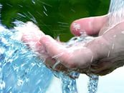 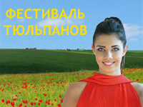 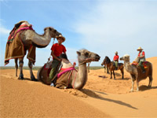 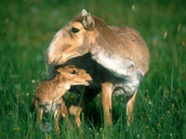 слайд 4

III. Изучение коллекций «Минералы и горные породы» по группам.

Выполняем задания на инструктивных карточках.
IV. Задание №1. Станция химическая.
Выберите из соответствующего столбца таблицы формулы представителей своей страны, обоснуйте свой выбор, назовите их. Определите, на какие этнографические группы делятся все жители страны. ( Работа по карточкам – тренажерам) слайд 5
Группа 1-Оксиды | Группа 2 - Основания | Группа 3-Кислоты | Все группы-Соли
CaO | HNO3 | NaCI | Mg(OH)2
Fe (OH)3 | Na2 O | Mg(OH)2 | HF
Zn(NO3 )2 | Cu(OH)2 | BaO | SO2
HNO3 | H2 S | Fe(OH)3 | K 2O
MgO | KOH | H3 PO4 | H 2SO4
AgNO3 | P2 O5 | KOH | Cu(NO3)22
NaOH | BaCI2 | HBr | BaO
CO2 | H 2SiO3 | SO3 | AgCI
HCI | CuSO4 | CuO | Ca(OH)2
K 2SO4 | Ba(OH)2 | AgBr | Na 3PO4

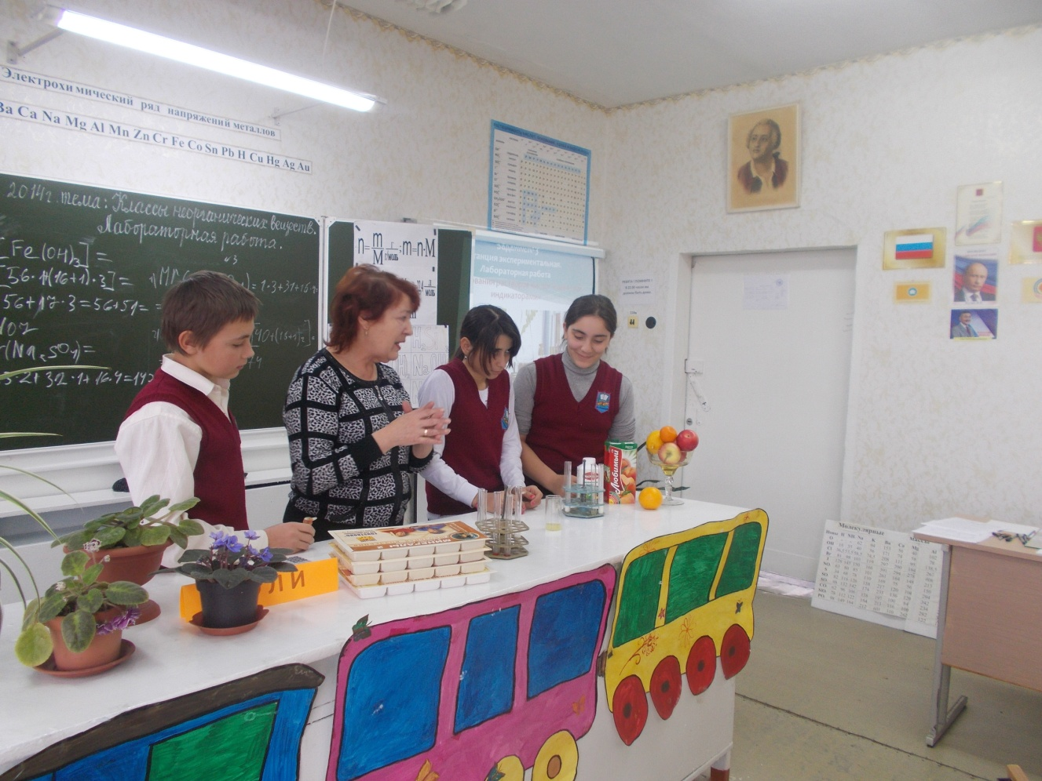

Задание №2.
Проведите математическую экспертизу – определите молярные массы соединений по группам и у доски : 1группа: KNO3 , MgCI2 2группа: Fe (OH)3 , Na 2SO4 3 группа: H 3PO4 , Ca(OH)2 слайд6

Задание №3. Станция экспериментальная. Лабораторная работа .
Работаем с микролабораториями. Правила по ТБ (учитель). А как надо поступить, если кислота попала на кожу ? Спросим у доктора: ( в случае попадания кислоты на кожу следует промыть пораженное место водой и обработать 5% - ным раствором соды). Слайд 7

Опыт №1 : Исследуем свойства соляной и серной кислот индикатором – метилоранжем. Что наблюдаете? Написать формулы кислот .

Опыт №2: Исследуем свойства щелочей индикаторами : а) метилоранжем; б) фенолфталеином. Что наблюдаете? Написать формулы оснований.

Опыт №3: Выяснить, отличаются ли свойства соляной и серной кислот от свойств кислот, входящих в состав продуктов питания ( уч-ся действуют индикатором на сок лимона, раствор кефира и яблока). Проводим дискуссию с учащимися: в лимоне – лимонная кислота, в кефире – молочная кислота, в яблоке – яблочная кислота. Какие выводы можно сделать? Слайд 8
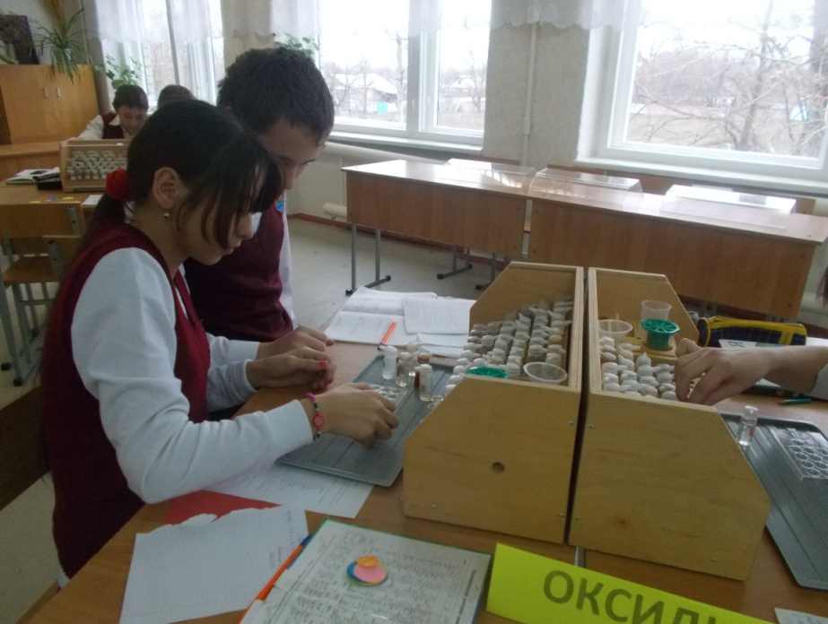

Выводы: свойства неорганических и органических кислот одинаковые.
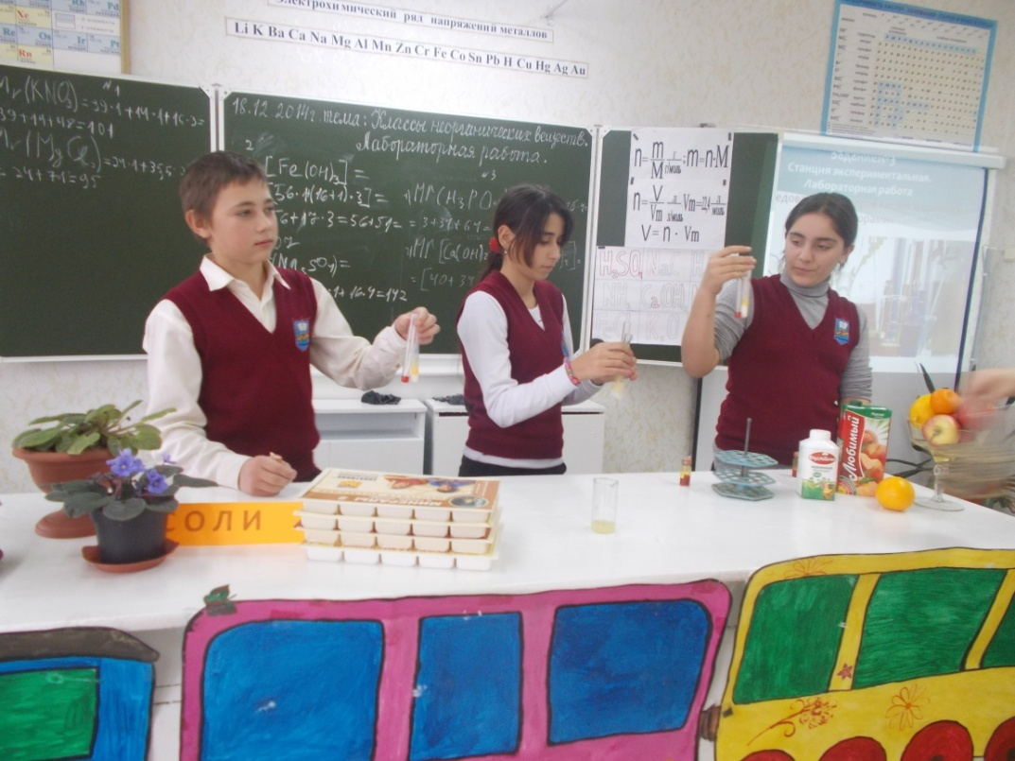
Доктор: Да, лимон содержит витамин С. Запах лимона тонизирует нервную систему, повышает концентрацию внимания, снимает головную боль и усталость. (Слайд 10-11)

Задание №4. Интеллектуальная игра: Найдите формулу третьего лишнего в каждом ряду ( по группам):
1а H 2S O4 1б NaCI 1в H2 SiO3
2а NH3 2б Ca(OH)2 2в NaOH
3а FeCI3 3б K 2O 3в NaNO3 ( слайд 9)

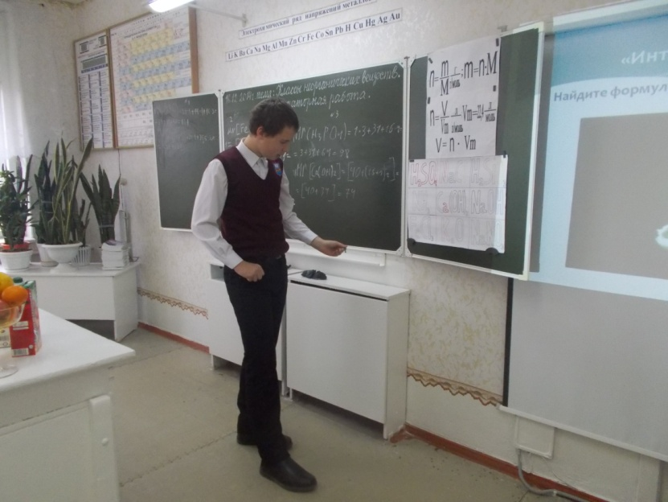
Задание №5. Станция химических расчетов. Слайд 10 1.1 группа Оксиды – вычислите массу и объем 2 моль сероводорода 2. 2 группа Основания – вычислите кол-во в-ва и объем 64г кислорода. 3.3 группа Кислоты – вычислите кол-во в-ва и массу 88г углекислого газа.
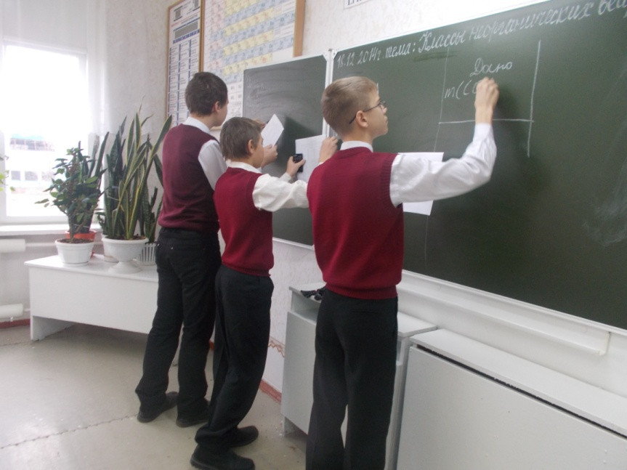
*Загадочны морей просторы… *Что там, под толщей темных вод ?
*Долины, впадины и горы ,
*Веществ сплошной круговорот!

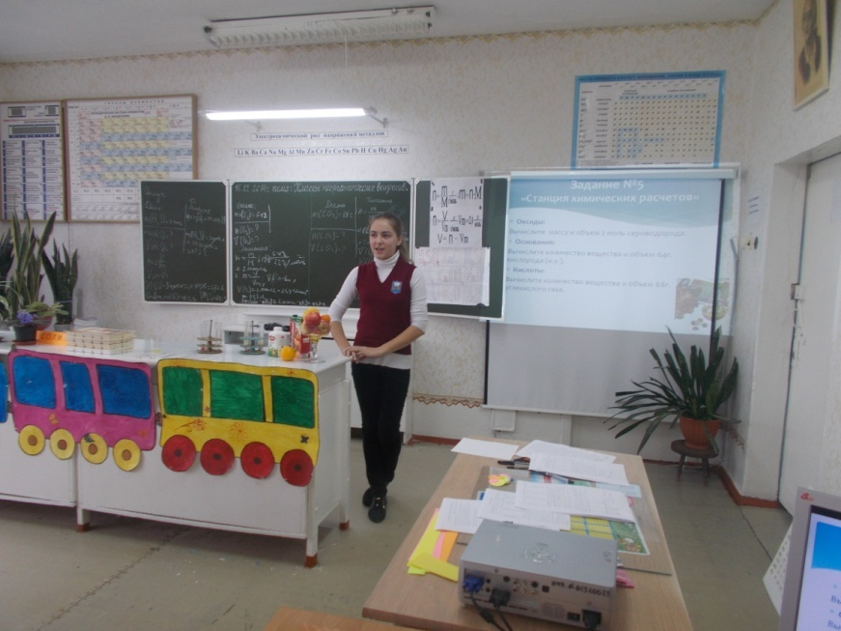

V.Подведение итогов урока.
VI.Домашнее задание - №3,4 стр.87
VII.Стадия размышления и рефлексии. Слайд 14 Оцените свою работу на уроке по пятибалльной шкале :
- Что вам особенно понравилось?
- В чем полезность урока – путешествия?
- С какими трудностями вы столкнулись? Учащиеся сравнивают свои знания до и после конференции, делятся своими впечатлениями.
Класс, фамилия,имя_____________ Я______ Мы_________ Дело__________

Инструктивная карточка
Задание №1.Станция химическая. Выберите из соответствующего столбца таблицы формулы представителей своей страны, обоснуйте свой выбор, назовите их. Определите, на какие этнографические группы делятся все жители страны.
Группа 1-Оксиды | Группа 2 - Основания | Группа 3-Кислоты | Все группы-Соли
CaO | HNO3 | NaCI | Mg(OH)2
Fe (OH)3 | Na2 O | Mg(OH)2 | HF
Zn(NO3 )2 | Cu(OH)2 | BaO | SO2
HNO3 | H2 S | Fe(OH)3 | K 2O
MgO | KOH | H3 PO4 | H 2SO4
AgNO3 | P2 O5 | KOH | Cu(NO3)22
NaOH | BaCI2 | HBr | BaO
CO2 | H 2SiO3 | SO3 | AgCI
HCI | CuSO4 | CuO | Ca(OH)2
K 2SO4 | Ba(OH)2 | AgBr | Na 3PO4
Задание №2. Проведите математическую экспертизу - определите молярные массы соединений : 1.KNO3 , MgCI2 2. Fe (OH)3 , Na 2SO4 3. H3 PO4 , Ca (OH)2 .
Задание №3 Станция экспериментальная. Лабораторная работа. Опыт №1. Исследуем свойства соляной и серной кислот индикатором – метилоранжем № 10, №12 + метилоранж-№ 44. Что наблюдаете? Написать формулы кислот. Опыт №2. Исследуем свойства щелочей индикаторами: а) метилоранж; б) фенолфталеин № 14, №15 +метилоранж -№44; №14, №15 +фенолфталеин - №45 Что наблюдаете? Написать формулы оснований. Опыт №3.Выяснить, отличаются ли свойства неорганических кислот от свойств кислот, входящих в состав продуктов питания. Демонстрация! Выводы: 1. Свойства кислот и щелочей можно определить с помощью индикаторов. 2.Свойства неорганических и органических кислот одинаковые.
Задание №4.Станция интеллектуальная игра. Найдите формулу третьего лишнего в каждом ряду ( рисунок).
Задание №5. Станция химических расчетов. 1.Вычислите массу и объем 2 моль сероводорода(н.у.). 2.Вычислите кол-во в-ва и объем 64 г кислорода (н.у.). 3.Вычислите кол-во в-ва и объем 88г. углекислого газа.

